考点名称：物质的加热

物质加热的方法：
1、加热时，受热容器外壁不能含水，以防止受热不均而破裂。
2、操作时，先要来回移动使试管均匀受热（预热)，以防局部受热而使试管破裂。
3、对盛有液体的试管加热，要使管口向斜上方倾斜（约45°角），不得将试管口对人，以防液体喷出试管口而伤人。
4、加热时，还要不断振荡试管，以防止局部受热沸腾而飞溅。

液体物质的加热：
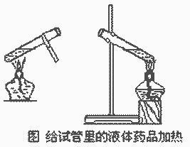
1、液体体积不超过试管容积的1/3；
2、试管外壁必须擦干；
3、加热前要预热，用外焰加热；
4、试管与桌面成45。，管口不得对人。
固体物质的加热：
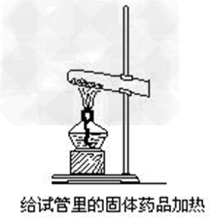
1、加热前需先将试管外壁擦干；
2、试管口要稍向下倾斜；
3、要先均匀预热，再集中在盛固体部位加热；
4、加热过程中，不要让试管跟灯芯接触，以免试
管炸裂。

问答点拨：
1、加热试管里的液体时，能否将试管口对着人？
答：不能。不得将试管对着人，以防液体喷出试管口而伤人。
2、如果试管外壁有水的话，能否直接加热？
答：不能。加热时，试管外壁不能有水，以防止试管受热不均而破裂。
3、液体沸腾时的试管，能否立即用冷水冲洗？
答：不能。热试管骤冷会破裂。
4、如何给试管中的液体进行预热？
答：手持试管夹在酒精灯火焰外焰处来回移动试管，如果试管固定可以左右移动酒精灯。

水浴加热：
（1）什么是水浴加热把要加热的物质放在水中，通过给水加热达到给物质加热的效果。一般都是把要反应的物质放在试管中，再把试管放在装有水的烧杯里，再在烧杯中插一根温度计，控制反应的温度。
（2）水浴加热的优点水浴加热可以避免直接加热造成的过度剧烈和温度的不可控制性，可以平稳均匀的加热，许多反应需要严格控制温度，就需要水浴加热。
使用酒精灯时，要注意以下几点：
（1）酒精灯内的酒精不超过容积的2/3，不得少于容积的1/4 ；
（2）点燃酒精灯时先用镊子调节灯芯高低、 平整，再点燃；
（3）绝对禁止向燃着的酒精灯内添加酒精；
（4）绝对禁止用燃着的酒精灯引燃另一盏酒精灯，以免引起火灾；
（5）用完酒精灯后必须用灯帽盖灭，不可用嘴去吹灭；
（6）不要碰倒酒精灯，万一洒出的酒精在桌面燃烧，应立刻用湿抹布扑灭 。
常见仪器的耐热性：
试管、坩埚、蒸发皿，直接加热不用问。烧杯、烧瓶、锥形瓶，石棉网下酒精灯。量筒、水槽、集气瓶，不可受热记在心。
给物质加热的注意事项：
给物质加热时，若被加热的玻璃容器外壁有水，应擦干再加热，以免容器炸裂；加热时玻璃容器底部不能跟灯芯接触，也不能离得太远；烧得很热的玻璃容器，不要立即用冷水冲洗(以免容器炸裂)，也不要直接放在实验台上 (防止烫坏实验台)，要垫上石棉网。

